5907101011 นาย สิรวิชย์ เตชะวณิชย์

**NC-358 Assignment 2**

**1. จงแสดงรายชื่อของรัฐที่ขึ้นต้นด้วย M จากไฟล์ states.txt ด้วยคำสั่ง egrep (Hint: เลือกบรรทัดที่ขึ้นต้นด้วย M)**

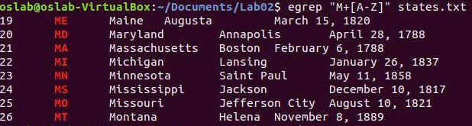 ใช้คำสี่ง egrep “M+[A-Z]” states.txt หมายความว่า อ่านไฟล์ states.txt และนำข้อมูลในไฟล์ที่มีตัวอักษร M อย่างน้อยหนึ่งตัวและตามด้วยตัวอักษร A-Z ซึ่งใน Unix นั้นเรื่องของตัวอักษรพิมพ์ใหญ่พิมพ์เล็กนั้นหมายถึงตัวอักษรคนละตัวกัน Cause-Sensitive ซึ่งต่างจาก Windows ที่ตัวอักษรเล็กใหญ่นั้นมีค่าตัวอัษรเป็นตัวเดียวกัน Case-Sensitvie

*(ภาพประกอบคำสั่ง egrep “M+[A-Z]”)*

**2. จงอธิบาย Metacharacters ต่อไปนี้**

* **เครื่องหมาย . (Dot)**

ใช้ต่อท้ายตัวอักษรอื่น ๆที่ต้องการค้นหาและ . นั้นใช้ในการแทนค่าตัวอักษรใด ๆโดยที่1จุดเท่ากับ1ตัวอักษร เช่นการใช้ M.จะได้เป็น M และตัวอักษรใด ๆ หนึ่งตัวตามท้าย

* **เครื่องหมาย + (Plus)**

ใช้ต่อท้ายตัวอักษรที่ต้องการให้มีจะมีกี่ตัวก็ได้ไม่จำกัด แต่ต้องมีอย่างน้อย 1 ตัว เช่น M+ จะได้เป็นข้อความจากส่วนหนึ่งของไฟล์ที่มี M อย่างน้อยหนึ่งตัว ผลลัพธ์ปรากฎได้หลายครั้ง

* **เครื่องหมาย * (Star)**

ต่อท้ายอักษรที่ต้องการหาซึ่งอาจจะมีหรือไม่มีก็ได้ เช่น M* จะแสดงอักษร ซึ่งผลลัพธ์จะสามารถปรากฎ หรือไม่ปรากฎได้หลายครั้ง

* **{ n } และ {m, n}**

{ n } n แทนจำนวนตัวเลข จะต้องแสดง n ครั้ง เช่น “CD{4}” จะได้ “CDDDD”

{m, n**}** n และ m แทนจำนวนตัวเลขต้องแสดงอย่างน้อย n ครั้งแต่ไม่เกิน m ครั้ง “CD{2,4}” จะได้ “CDD” , “CDDD” และ “CDDDD”

* **( )**

ใช้สำหรับจัดกลุ่มตัวอักษรเข้าด้วยกัน หรือกำหนดกลุ่มของอักษร เช่น "(M+[A-Z])(C+i)"